Методическая разработка.

Метод проекта.

«Азбука здоровья».

Здоровье – одна из главных ценностей жизни. Каждый человек хочет быть бодрым, энергичным, сильным, выносливым. Плохое самочувствие, болезни являются причиной отставания в росте, неудач на занятиях, в играх, в спорте. Здоровым может считаться человек, который отличается гармоничным развитием и хорошо адаптирован к окружающей его физической и социальной среде.

В нашем детском саду – дошкольном образовательном учреждении Д/С №44 большое внимание уделяется сохранению и укреплению здоровья воспитанников. У нас уже стали традицией два раза в год проводить недели здоровья, а также ежегодно в сентябре проводить неделю »Красный, желтый, зеленый». Поэтому по работе в этом направлении я уже накопила довольно большой опыт, которым и хочу с вами поделиться.

Центральная задача обучения и вооружения знаниями по валеологии и навыками безопасности жизнедеятельности в ДОУ – научить детей жить в динамичном, постоянно меняющемся мире глобальной автомобилизации, в неблагоприятной среде обитания. Сформировать у них сознательное и ответственное отношение к личной безопасности и безопасности окружающих, готовность к эффективным, обоснованным действиям, то есть к самостоятельной деятельности в любой жизненной и дорожной ситуации, сформировать сознательную установку на здоровый образ жизни, научить детей с малых лет жить в гармонии с собой и окружающим миром. Самый эффективный способ воспитания – это личный пример взрослых.

Для реализации этих задач необходимо использовать инновационные технологии обучения. Изучив методическую литературу и познакомившись с опытом работы педагогических коллективов других дошкольных учреждений, мы убедились в эффективности использования «метода проектов» в обучении и воспитании детей дошкольного возраста. Мы решили в своей группе воспользоваться этим методом. Вначале путь был тернистым и трудным. Но постепенно, путем проб и ошибок, мы овладеваем этим методом. Мы встречаемся с определенными трудностями, в частности при оформлении карты проекта, в котором участвуют сами дети, заполняя карту своими выводами, полученными знаниями и творческими работами. Ведь проект –это специально организованный взрослым и выполняемый детьми комплекс действий, завершающийся созданием творческих работ. Проектная деятельность неразрывно связана с творческой деятельностью.

  Таким образом, внедрение в образовательный процесс такой технологии как метод проекта способствует развитию свободной, творческой, социально адаптированной личности, которая соответствует социальному заказу на современном этапе, с одной стороны, и делает образовательный процесс дошкольного учреждения открытым для активного участия родителей и других членов семьи. Метод проекта способствует развитию благоприятных межличностных отношений в группе детей. Участвуя в проекте, ребенок ощущает себя значимым в группе сверстников, видит свой вклад в общее дело, радуется своим успехам, тем самым повышается самооценка ребенка.  Важно отметить, что социально-эмоциональное развитие детей происходит благоприятно при условии удовлетворения их потребностей в положительных эмоциональных контактах с окружающими, в любви и поддержке, активном познании, самостоятельной деятельности по интересам, самоутверждении, самореализации и признании своих достижений со стороны окружающих. Работая по методу проекта, нам приходится более тесно сотрудничать с семьей, тем самым привлекать родителей к активному участию в качестве гостей или исполнителей ролей на утренниках, открытых мероприятиях. Так как мы уже не первый год работаем по методу проекта по теме «Азбука здоровья», поэтому я хочу представить вам некоторые конспекты развлечений в этом направлении.

Результатом работы в этом направлении является высокий интерес детей и родителей к проведению оздоровительных мероприятий, знаний детьми основополагающих факторов здорового образа жизни, выполнение детьми правил дорожного движения, отсутствие детского дорожно-транспортного травматизма, знание и выполнение детьми правил безопасного поведения в быту и на улице. Занимаясь проектной деятельностью, я считаю, тем самым я повышаю свой профессионализм, обогащается развивающая среда в группе, создается организационно-содержательная методическая документация, накапливается опыт работы с семьей. Активное участие в образовательном процессе принимают родители. Только в сочетании друг с другом семья и детский сад создают оптимальные условия для вхождения маленького человека в большой мир.

Литература:

Детство. Примерная основная общеобразовательная программа дошкольного образования. Санкт-Петербург Детство-Пресс 2013 г.;

Как обеспечить безопасность дошкольников. Методическое пособие. Р. Стеркина, Н.Авдеева, О.Князева 1999г.; Здоровый малыш: Программа оздоровления детей в ДОУ под редакцией З.И. Бересневой.-м.тц сфера,2003г; Картушина М.Ю. Зеленый огонек здоровья; З.Ф.Аксенова. Спортивные праздники в детском саду. Творческий центр. Москва 2003г. Правила дорожного движения «Корифей» 2007г.; Обзор статей в интернете.

Хочу представить то, что у нас получилось

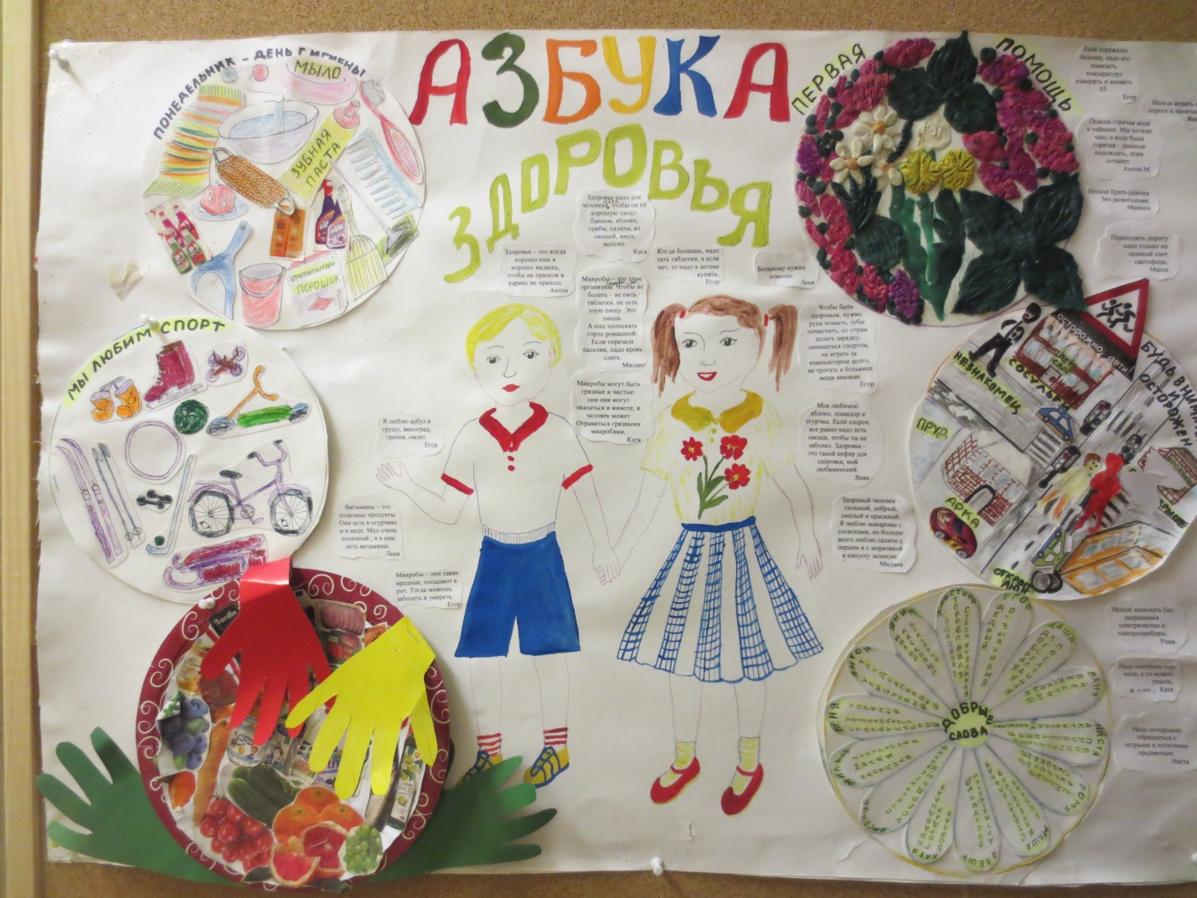

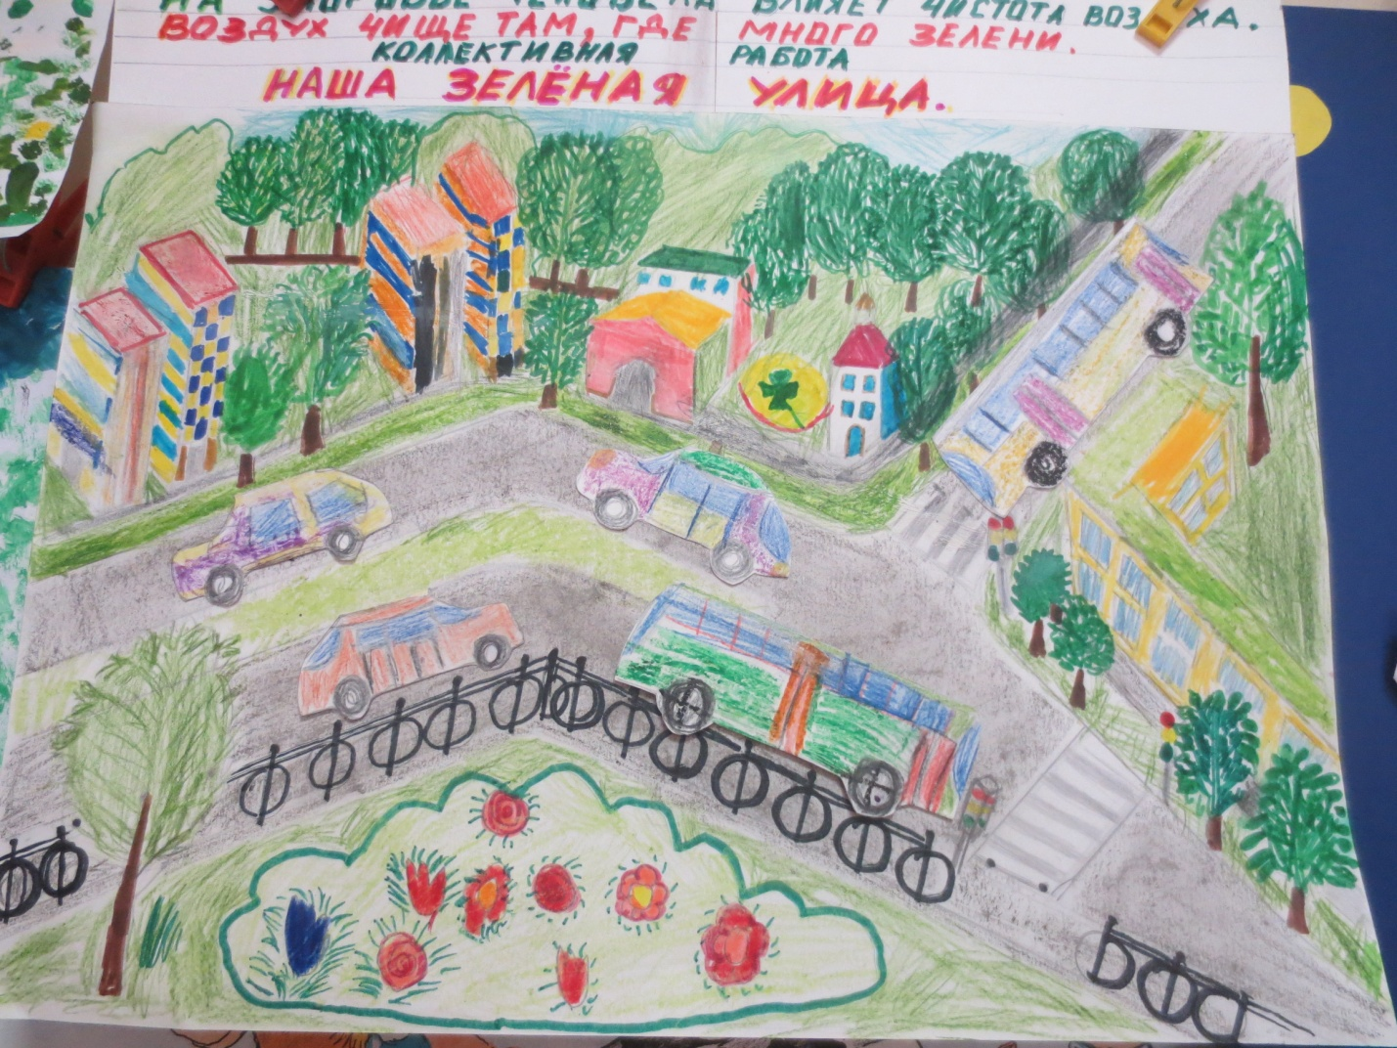

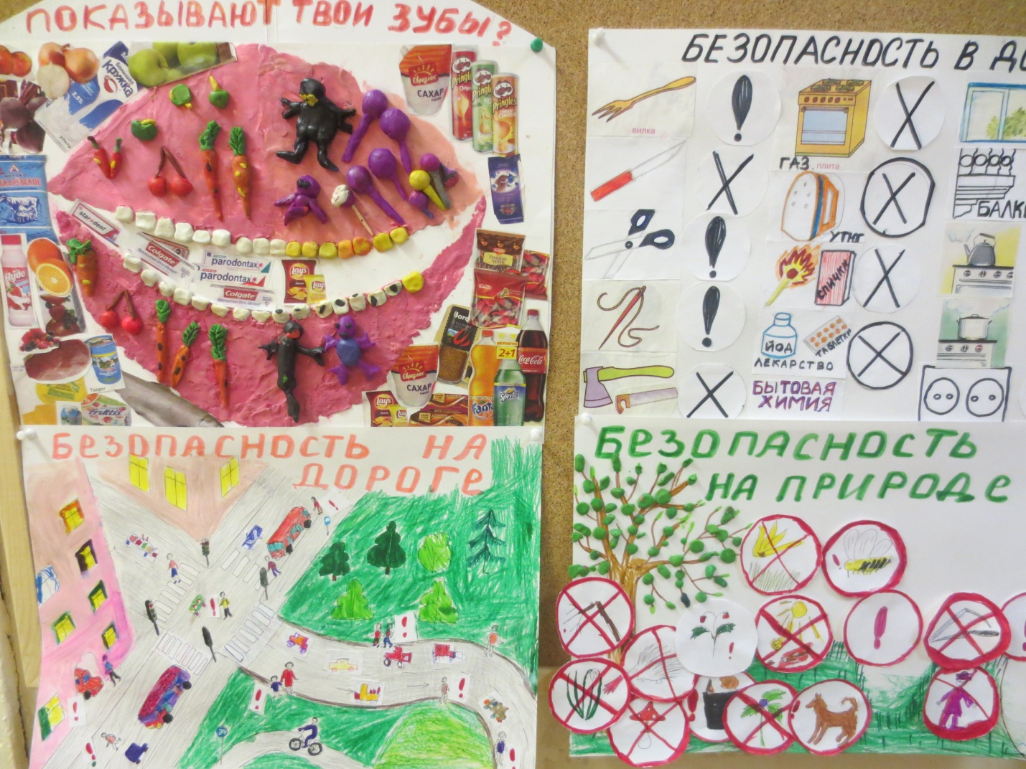

Дерево здоровья